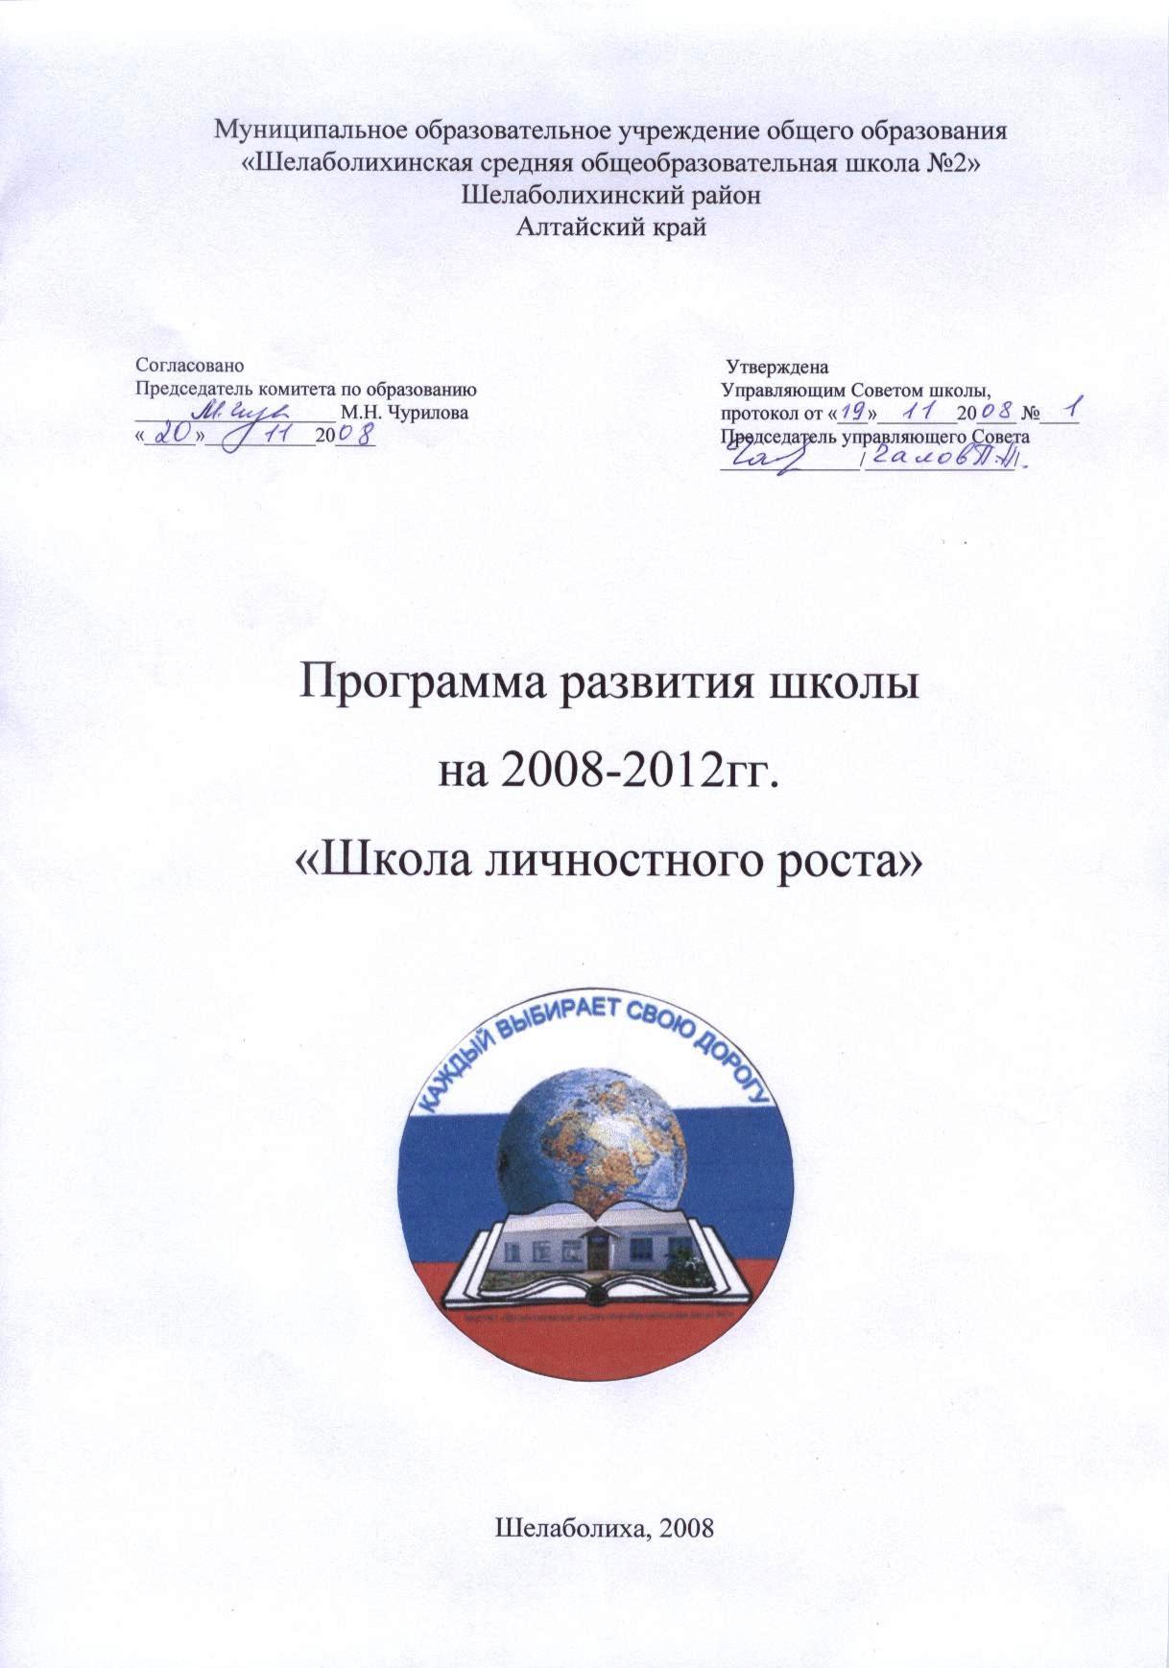
Содержание

1.Паспорт Программы …………………………………………………..3-7
2. Информационная справка…………………………………………….7-20 2.1.Введение.………………………………………………………………..7-8

2.2.Организация функционирования школы………………………….8-9

2.3. Условия образовательной среды………………………………..…9-10
2.4. Характеристика кадрового состава………………………………10-11
2.5. Результаты образовательной деятельности ……………………. .11-15
2.6. Участие в муниципальных, региональных и федеральных
фестивалях, конкурсах, смотрах….……………………………………16
2.7. Участие в федеральных, краевых, муниципальных комплексно-
целевых программах…………………………………………………….16-17
2.8. Использование современных образовательных технологий…… 17-18
2.9. Обеспечение условий безопасности…………….………………... 18-19
2.10. Социальная среда школы……………………………………….... 19-20
3.Проблемно – ориентированный анализ и приоритетные направления
работы школы на 2008-2012г.г.…………………………….…………..21-29
4. Концепция развития школы…………...………..……………………..29-31
5. Стратегия и тактика развития школы, возможные сбои и пути
коррекции………………… ...…………………………………………...31-37
5.1. Модель управления процессом развития школы…………………..32
5.2. Содержание основной деятельности по управлению школой……33-36
5.3.Риски и минимизация их влияния ………………………………..…36-37
6.План реализации программы развития школы……………………...37-63
6.1.Календарный план реализации развития школы…………………...37-61
6.2. Ресурсное обеспечение выполнения Программы………………….62-63
7. Финансовые потребности реализации школы………………………63

Приложение 1
Приложение 2
Приложение 3
Приложение 4
Приложение 5

ПАСПОРТ ПРОГРАММЫ
Полное наименование Программы | Программа развития муниципального образовательного учреждения общего образования «Шелаболихинская средняя общеобразовательная школа №2» «Школа личностного роста» на 2008-2012 г.г. Программа принята решением педагогического совета школы, протокол № 3от 12.11.2008. Согласована с советом школы, протокол №1 от 19.11.2008.
Основания для разработки программы | - Конвенция о правах ребенка.  - Конституция РФ.  - Закон РФ «Об основных гарантиях прав ребенка».  - Закон РФ «Об образовании» № 3266-1 от 10.07.1992.  - Федеральная целевая Программа развития образования на 2006- 2010 годы, утверждённая Постановлением правительства РФ от 23. 12. 2005г №803.  - Концепция модернизации российского образования на период до 2010 г.  - Закон «Об образовании» Алтайского края.  - Типовое положение об общеобразовательной средней школе.  - Устав школы.  - Федеральный закон “О санитарно-гигиеническом благополучии населения” от 30.03.1999 № 52-ФЗ.  - Санитарно-эпидемиологические правила СанПин 2.4.2.1178-02 «Гигиенические требования к условиям обучения в общеобразовательных учреждениях», введены в действие постановлением Главного государственного санитарного врача Российской Федерации от 28 ноября 2002 года № 44  - Гигиенические требования к условиям обучения в общеобразовательных учреждениях СанПин 2.4.2.1178-02 от 28.11.2002.  - Гигиенические критерии допустимых условий и видов работ для профессионального обучения и труда подростков СанПиН 2.4.6.664-97 от 04.04.1997.  - Закон Российской Федерации "О федеральных образовательных стандартах" (принят Государственной думой в 2004 году).  - Федеральный базисный учебный план, утвержденный приказом Министерства образования Российской Федерации в 2004г.  - Федеральный компонент государственных образовательных стандартов начального общего, основного общего и среднего (полного) общего образования, утвержденный приказом Министерства образования Российской Федерации от 5 марта 2004г. № 1089.
Основные заказчики Программы | Комитет администрации Шелаболихинского района по образованию, родители учащихся школы (законные представители), учащиеся.
Разработчики Программы | Администрация и творческая группа педагогов  муниципального образовательного учреждения общего образования «Шелаболихинская средняя общеобразовательная школа №2».
Цель Программы | - Разработка условий, обеспечивающих позитивное развитие школы.  - Создание образовательной среды, способствующей тому, чтобы каждый ученик вне зависимости от своих психофизиологических особенностей, учебных возможностей, склонностей мог реализовать себя как субъект собственной жизни, деятельности и общения.
Основные задачи программы | - выявление способностей и потенциальных возможностей обучающихся в различных сферах деятельности;  - организация методической работы с педагогическим коллективом по данной проблеме;  - организация с детьми и родителями работы, обеспечивающей возможности личностного роста учащихся;  - организация творческой работы учащихся через активное внедрение ИКТ, воспитание у них потребности в самостоятельном углублении знаний и интереса к исследовательской учебной деятельности.
Принципы реализации Программы | - Программно-целевой подход, предполагающий единую систему планирования и своевременное внесение корректив в планы.  - Преемственность данной программы развития с предыдущей программой.  - Вариативность в реализации целей и задач развития школы.  - Открытость происходящих процессов для всех субъектов образовательного пространства.
Период и этапы реализации программы | 2008- 2009гг. – подготовительный.  1. Выявление перспективных направлений развития школы и моделирование ее нового качественного состояния в условиях модернизации.  2. Разработка текста Программы, ее общественное обсуждение и экспертиза, утверждение окончательного варианта Программы. Обеспечение необходимых ресурсов для основного этапа реализации Программы.  2009 – 2010гг. – запуск концепции.  Непосредственное начало реализации Программы, приведение основных компонентов образовательного процесса в соответствие с характеристиками концепции «Школы личностного роста».  2010 – 2011 гг. – реализация модели.  Преодоление несоответствий культуры школы и реформирование компонентов, отклоняющихся от норм, заданных моделью «Школа личностного роста».  2011 – 2012 гг. – аналитико-коррекционный.  Анализ и рефлексия статуса школы в социуме, культуры и структуры функционирования; самоопределение педагогического коллектива по отношению к дальнейшему развитию.
Ожидаемые результаты и важнейшие целевые показатели программы | - Рост рейтинга популярности школы.  - Повышение качества предоставляемых образовательных услуг.  - Личностный рост:  - повышение уровня гражданского самосознания и социальной активности обучающихся;  - высокие достижения обучающихся в различных предметных областях;  - Повышение способности выпускников к дальнейшей социализации и адаптации в обществе:  - повышение уровня информационной культуры;  - устойчивая мотивация на здоровый образ жизни.  - Профессионально – личностный рост педагогов:  - овладение современными ИКТ;  - разработка программ элективных курсов, образовательных модулей;  - участие в профессиональных конкурсах различного уровня;  - публикации статей и выпуск печатных изданий;  - высокие достижения учеников;  - курсовое повышение квалификации.  6.Обобщение и тиражирование опыта  инновационной деятельности в школе.
Критерии оценки эффективности ожидаемых результатов. | 1.Наличие в образовательной программе школы курсов, направленных на повышение информационной культуры учащихся и имеющих прикладной характер.  2. Наличие у учащихся (выпускников) серьезной базы знаний, умений, навыков и способностей их переноса в новые условия и новые виды деятельности (качество знаний учащихся, результаты внешней экспертизы, успешность обучения в профессиональных учебных заведениях).  4. Удельный вес численности школьников, обучающихся в системе внутришкольного дополнительного образования и УДО.  5. Рост научно- исследовательских и проектных разработок учителей и учащихся школы.  6.Удельный вес педагогов, прошедших курсы повышения квалификации по проблеме ИКТ.  7.Наличие качественного продукта творческой деятельности обучающихся и педагогов (портфолио).  8. Повышение рейтинга школы на уровне района, края.  9. Мониторинг удовлетворенности обучающихся и родителей качеством образования в школе.  10. Наличие публикаций из опыта работы педагогического коллектива в методических сборниках, СМИ, на образовательных сайтах.  11. Отсутствие нареканий к качеству работы школы со стороны органов власти в процессах лицензирования и аккредитации; со стороны родителей и учащихся.  12. Удельный вес учебных кабинетов, оборудованных в соответствии с современными требованиями.
Исполнители | Управляющий совет школы, администрация школы, педагогический коллектив, творческие группы по введению инноваций.
Координация действий | Управление реализацией Программы развития осуществляет администрация школы.
Финансовое обеспечение программы | Выполнение программы обеспечивается за счет бюджетных, внебюджетных средств (спонсорские средства, добровольные пожертвования) и средств господдержки.
Система организации контроля над выполнением Программы | Представление ежегодного публичного доклада администрацией школы о результатах деятельности ОУ по реализации Программы развития через школьный сайт, районную газету, общешкольное родительское собрание.

2. ИНФОРМАЦИОННАЯ СПРАВКА.

Введение

Первого сентября 1964 года школа распахнула двери для своих первых обитателей: девчонок и мальчишек с 1 по 8 класс. С1989г. школа стала средней.

Школьное здание рассчитано на 235 учащихся.
С 2004-05 учебного года в рамках краевого эксперимента в школе осуществляется предпрофильная подготовка, которая является переходом к предстоящему профильному обучению.
2006 год - подключение школы к сети Интернет.
2008 год – включение школы в процесс КПМО.
Работа школы осуществляется в соответствии с действующим законодательством РФ. Деятельность школы регламентируют Устав школы, локальные акты. Школа имеет расчетный счет в банке и самостоятельно ведет финансовую деятельность.
Учредителем является муниципальный орган управления образованием муниципального образования Шелаболихинский район Алтайского края – комитет администрации Шелаболихинского района по образованию.
Юридический адрес школы:659050, Алтайский край, Шелаболихинский район, с. Шелаболиха, ул. Пушкина, 37.
Телефоны: (8-385-58) 2-21-79, 2-26-07, 2-26-77. Электронный адрес и адрес в Интернете:school021@rambler.ru; shelab2.narod.ru
Лицензия на осуществление образовательной деятельности по следующим образовательным программам: начальное общее образование, основное общее образование, среднее (полное) общее образование , дошкольное общее образование (серия А, №116369) выдана комитетом Алтайского края по образованию «1» ноября 2005 года, действительна по «1» ноября 2010г ода.
Свидетельство о государственной аккредитации: серия АА №032473. Дата выдачи «6» мая 2004 г.
Дата прохождения последней аттестации –2004 год.
Структура управления отражена в Уставе школы: педагогический совет, научно-методический совет, совет старшеклассников. Высший орган управления – совет школы. Данная структура соответствует функциональным задачам школы.

Организация функционирования школы
Занятия в школе проводятся в две смены. В I смену обучаются 1, 4, 5, 6, 7, 8, 9, 10, 11классы, ГКП, во II смену – 2а, 2б, 3 классы.
Начало занятий в I смену – 8.00 часов, II смену – 13.30 часов.
Пятидневная неделя для учащихся I-II звена, шестидневная – для учащихся 10-11классов. Продолжительность урока – 40 минут.
Во второй половине дня работают творческие объединения, спортивные секции, факультативы, проводятся индивидуальные консультации.
Образовательная программа школы и учебный план предусматривают выполнение государственной функции школы – обеспечение базового общего среднего образования и развитие ребенка в процессе обучения. Главным условием для достижения этих целей является включение каждого ребенка на каждом учебном занятии в деятельность с учетом его возможностей и способностей. Достижение указанных целей обеспечивается поэтапным решением задач работы школы на каждой ступени обучения.
Действующий учебный план, позволяет заложить фундамент знаний по учебным предметам, соответствующих ГОСТ. Школьный учебный план составлен на основе БУП 2004 года.
При составлении учебного плана соблюдалась преемственность между ступенями обучения и классами, сбалансированность между предметными циклами, отдельными предметами. Уровень недельной учебной нагрузки на ученика не превышает предельно допустимого.
На базе школы действует группа кратковременного пребывания детей, основной целью которой является:
обеспечение государственных гарантий доступности дошкольного образования и равных стартовых возможностей получения общего образования для детей.
В группе реализуется «Программа воспитания и обучения в детском саду» под редакцией М.А.Васильевой. Составлен учебный план, расписание занятий, календарно-тематическое планирование.

Условия образовательной среды.
В школе имеется все необходимое для осуществления полноценного учебно-воспитательного процесса: 13 специализированных кабинетов, учебная мастерская для обслуживающего труда, учебная мастерская для технического труда, учебный участок для учебно-опытнической работы и выращивания овощных культур, дендросад, цветник, зал для спортивных игр, школьный стадион, библиотека, столовая на 50 посадочных мест.
- Размеры учебных помещений и мебель, в целом, соответствуют количеству и возрасту учащихся.
- Учебная мастерская для обслуживающего труда (48 м², 10 швейных машин, оверлог, телевизор, электрическая печь, водопровод, канализация, 20 учебных мест);
- Учебная мастерская для технического труда (50,8 м², верстаки 12 учебных мест).
- Мастерская для технического труда (90 м², токарные станки по дереву – 2 шт., токарные станки по металлу – 2 шт., фрезерный по металлу, циркулярная пила – 3 шт., сверлильный станок, наждак – 2 шт., ).
- Учебный участок для учебно-опытнической работы и выращивания овощных культур, дендросад, цветник (общей площадью 1 га)
- Зал для спортивных игр (123м², баскетбольные кольца, волейбольная сетка, шведская стенка, канат);
- Школьный стадион (3600 м², футбольное поле, сектор для прыжков в длину, полоса препятствий, турник).
- Библиотека (площадь 44 м²,оборудована столами (4) для читателей, стульями (16), односекционными стеллажами (16). В библиотеке выделены зоны: пользователей детской литературы, литературы для 5-7, 8-11 классов, педагогических работников, зона периодики, учебников, место для работы пользователей компьютером, принтером, телевизором, видеомагнитофоном, DVD, систематическим каталогом, рабочее место библиотекаря).
- Технические средства:
Доступ к Internet: D-Link 100 Мбит /с
Компьютер -7
мультимедийный проектор-1
музыкальный центр -2
микрофон -3
светомузыка -1
колонки -2
пульт микшерский – 1
усилители -1
интерактивный комплекс-1
телевизор -2
видеомагнитофон -1
DVD проигрыватель -1
спортивное оборудование
Велосипед -1
Принтер -2
Цифровой фотоаппарат – 1
Сканер – 1
Магнитофон -3
Диапроектор - 1шт.

- Книжный фонд укомплектован научно-популярной, справочной, художественной литературой, детской литературой, периодическими изданиями с учетом современных задач учебно – воспитательного процесса, а также учебными пособиями педагогической и методической литературой, нетрадиционными носителями информации (материалы на аудио и видеокассетах, фонд материалов на СD-ROM, DVD etc)
Контрольные показатели:
Книжный фонд – 7761;
Фонд учебников – 4224;
Газеты и журналы – 513;
Диски – 64.
В целом учебное здание используется рационально, учебный план обеспечен с расчётом количества учебных кабинетов, все помещения используются по назначению.

Характеристика кадрового состава.

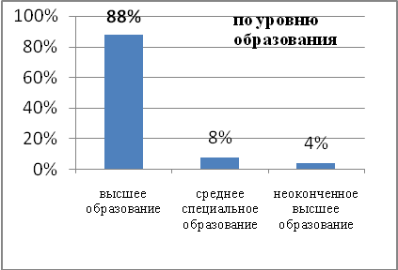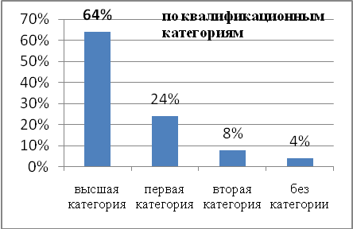

Количество педагогов, имеющих  отраслевые награды и звания  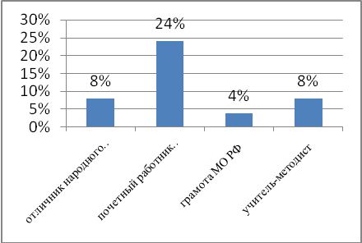 | Профессиональная переподготовка педагогов  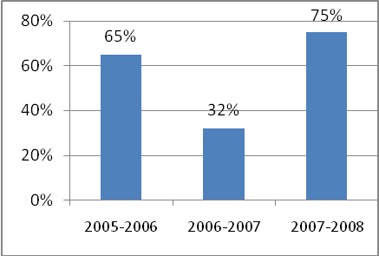

Результаты образовательной деятельности.
1)Численность обучающихся.
На начало учебного года в школе обучалось 210 человек в 13 классах-комплектах. Движение учащихся незначительное: прибыло 12 человек, выбыло 6 человек. На конец года в школе обучалось 216 человек.

2) Качество знаний учащихся.
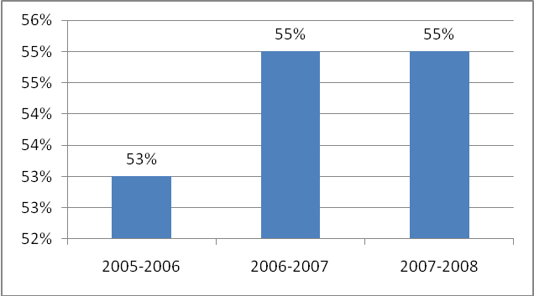

3) Результаты независимой экспертизы
ЕГЭ
№ | Предмет | Кол.-во учащихся(всего 36 чел.) | % от общего кол.-ва допущенных | % успеваемости | % качества | Учитель
1 | Математика | 36 | 100% | 72 | 19,4 | Лобанова Е.А.  Голязимова Н.В.
2 | Русский язык | 36 | 100% | 83 | 25 | Микитюк Л.Г.  Колеватова Н.В.
3 | Обществознание | 16 | 44,4% | 100 | 75 | Боркова О.И.
4 | История | 5 | 14% | 60 | 0 | Вдовина Н.В.
5 | Биология | 2 | 5,5% | 100 | 50 | Мраморнова Ю.П.
6 | Химия | 1 | 2,7% | 100 | 100 | Мраморнова Ю.П.

Результаты районного тура олимпиады
№ | Ф.И. учащихся | Класс | Предмет | Место | Учитель
1 | Банщикова Юлия | 11 | Обществознание | 1 | Боркова О.И.
2 | Крупин Дмитрий | 9 | Физика | 1 | Демидова Н.М.
3 | Акатьев Дмитрий | 11 | Английский язык | 2 | Макеева Т.М.
4 | Попова Евгения | 11 | Экономика | 2 | ГолязимоваН.В.
5 | Кайль Снежана | 9 | Русский язык | 3 | Колеватова Н.В.
6 | Невратова Вероника | 11 | Русский язык | 3 | Микитюк Л.Г.
7 | Смирнова Катерина | 11 | Литература | 3 | Микитюк Л.Г.
8 | Моисеев Андрей | 9 | Английский язык | 3 | Макеева Т.М.
9 | Сонина Катерина | 11 | Биология | 3 | Мраморнова Ю.

Результаты заочного краевого марафона «Сохраним биосферу»
Учитель | Количество участников | Результат
Евтюхина Г.Г. | 5 | 5 лауреатов
Демидова Н.М. | 4 | участие
Мраморнова Ю.П. | 1 | участие

Результаты всероссийской лингвистической игры «Русский медвежонок».
Учитель | Количество участников | Результат
Евтюхина Г.Г. | 10 | Победитель-1 чел.  Призёр-1 чел.  Участие-8 чел.
Хромова И.А. | 1 | Участие
Колеватова Н.В. | 6 | Победитель-1 чел.  Призёр-2 чел.  Участие-3 чел.
Микитюк Л.Г. | 7 | Победитель-1 чел.  Участие-6 чел.
Иванова Н.С. | 2 | Участие
Результаты международной математической игры «Кенгуру- выпускникам»
Учитель | Количество участников | Результат
Ворсина О.А. | 6 | Победитель-1 чел.  Участие-5 чел.
Лобанова Е.А. | 3 | Участие
«Кенгуру для всех»
Учитель | Количество участников | Результат
Евтюхина Г.Г. | 10 | Призёр-2 чел.  Участие-8 чел.
Хромова И.А. | 3 | Участие
Лобанова Е.А. | 8 | Участие
Голязимова Н.В. | 14 | Призёр-2 чел.  Участие-12 чел.
Ворсина О.А. | 6 | Победитель-2 чел.  Призёр-1 чел.  Участие-3чел.

4) Общее количество участников конкурсов
Районная олимпиада | 15ч.
Краевой экологический марафон | 10ч.
Заочные олимпиады и конкурсы (регион, Россия) | 5ч.
Всероссийская игра «Русский медвежонок» | 26ч.
Международная игра «Кенгуру» | 50ч.
Итого | 106ч (49,3 %)

5) Медали и аттестаты особого образца
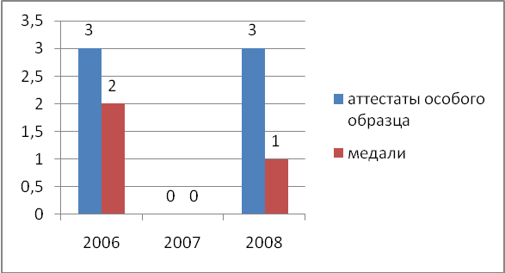
6)Распределение выпускников

7)Уровень воспитанности учащихся
Классы | 1А | 1Б | 2 | 3 | 4 | 5 | 6 | 7 | 8 | 9 | 10 | 11А | 11Б
Количество  учащихся | 15 | 13 | 17 | 13 | 17 | 11 | 21 | 17 | 13 | 23 | 13 | 20 | 16
Уровень воспитанности  высокий | 5 | 3 | 9 | 8 | 4 | 4 | 8 | 3 | 5 | 8 | 1 | 10 | -
Хороший | 4 | 1 | 4 | 1 | 4 | 4 | 9 | 8 | 6 | 2 | 4 | 10 | 1
Средний | 4 | 6 | 2 | 3 | 7 | 3 | 4 | 5 | 2 | 5 | 7 | - | 8
Низкий | 2  60%В | 3  30,6%C | 2  76,4B | 1  69,4B | 2  47%X | -  72,7%В | -  80,9B | 1  61,1B | -  84,6B | 8  43,4X | 1  38,4C | -  100%B | 7  6,2H

8) Состояние здоровья обучающихся.
В школе постоянно проводятся мониторинги по отслеживанию здоровья учащихся. По итогам медосмотра за последние годы складывается следующая картина:

Результаты медицинского осмотра.
Показатели | 2006-07уч.год | 2007-08уч.год
Всего обследовано | 214ч. | 192ч.
Здоровых | 57ч. (27 %) | 63ч. (33 %)
Нарушение осанки | 16ч. (7 %) | 8ч. (4 %)
Нарушение зрения | 5ч. (2 %) | 1ч. (0,5 %)
Группа здоровья: I | 66ч. (31 %) | 74ч. (38,5 %)
II | 95ч. (44 %) | 73ч. (38 %)
III | 53ч. (25 %) | 45ч.(23,5 %)
Физкультурная группа
Основная | 147ч. | 143ч.
Подготовительная | 40ч. | 31ч.
Специальная | 25ч. | 18ч.
Освобождение | 2ч. | -

9) Сравнительная диаграмма по учащимся с 1 группой здоровья

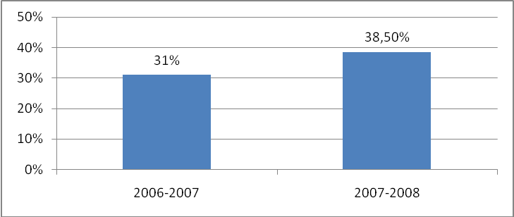

10) Занятость учащихся во внеурочное время.

Школьные творческие объединения | 118 человек
ДЮСШ | 61 человек
Школа искусств | 21 человек
ЦДТ | 97 человек
ВПК «Пересвет» | 30 человек
Вывод: 100 % охват учащихся

11) Качество работы по профилактике правонарушений

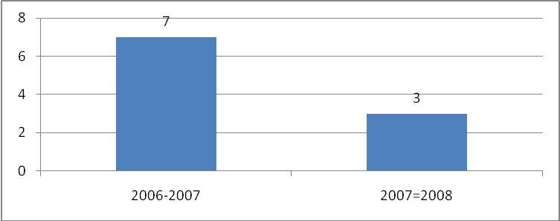

Участие в муниципальных, региональных и федеральных фестивалях, конкурсах, смотрах.

Динамика участия школы в конкурсах различного уровня.

Динамика участия в спортивных соревнованиях
Название соревнований | Количество соревнований
Название соревнований | 2007 год | 2008 год
Мини-футбол | 2 | 2
Футбол | 1 | 2
Легкоатлетический кросс | 1 | 2
Теннис | 1 | 1
Волейбол | 1 | 1
Баскетбол | 3 | 1
Лыжные гонки | 1 | 1
Русская лапта | 1 | 1
Стрельба | 1 | 2
л/атлетика | 3 | 3
Итого за год | 15 | 16

Участие в федеральных, краевых, муниципальных комплексно-целевых программах.
Федеральные программы:
- Федеральная целевая программа «Развитие образования на 2006-2010 годы».
- Приоритетный национальный проект «Образование» с 2006г.
- Федеральная целевая Программа «Дети России на 2007-2010 годы»
- Федеральная целевая Программа «Комплексные меры противодействия злоупотреблению наркотиками и их незаконному обороту на 2005-2009 годы».
- Федеральная целевая Программа «Повышение безопасности дорожного движения» 2006-2012 годы.
- Федеральная целевая Программа «Патриотическое воспитание детей и молодежи на 2006-2010 годы».
- Комплексный проект модернизации образования с 2008 г.
Краевые программы:
- Краевая целевая программа «Развитие образования в Алтайском крае на 2008-2010 годы».
- Краевая межведомственная Программа «Комплексные меры противодействия злоупотреблению наркотиками и их незаконному обороту в Алтайском крае на 2005-2008 годы».
- Краевая межведомственная Программа «Патриотическое воспитание детей и молодежи в Алтайском крае на 2006-2010 годы».
- Краевая межведомственная Программа «Повышение безопасности дорожного движения в Алтайском крае на 2006-2012 годы».
- Краевая межведомственная Программа «Профилактика правонарушений в Алтайском крае на 2006-2008 годы».
Районные программы:
- Районная целевая программа «Повышение уровня пожарной безопасности образовательных учреждений Шелаболихинского района до 2010 года».
- Районная комплексная Программа «Сохранение и развитие системы образования Шелаболихинского района до 2010 года».
- Районная целевая Программа «Лето-2008».
- Районная целевая Программа «Повышение безопасности дорожного движения в Шелаболихинском районе на 2007-2012 годы».

Использование современных образовательных технологий.
Школа занимается инновационной деятельностью, связанной с внедрением ИКТ в учебно- воспитательный процесс.
На подготовительном этапе было проведено мини- исследование, которое показало, что 45% опрошенных готовы к обновлению своей деятельности, а 20% уже приступили к этому процессу через выбор темы самообразования. Прошли курсы повышения квалификации по данной проблеме 42% работающих педагогов.
Внедрение новых технологий в учебно- воспитательный процесс меняет привычную систему обучения и воспитания, способствует тому, чтобы дети учились творчески, стремились активно добывать знания, осмысленно относиться к своей работе и результативно использовать полученное.

Карта инновационной деятельности школы.
Наименование технологии | Степень владения
Здоровьесберегающие | Использование, обмен опытом
Игровые методы в обучении | Использование, обмен опытом
Проблемно-поисковые | Использование, обмен опытом
Блочно-модульные | Освоение, демонстрация достижений
КСО | Освоение теоретических основ
Интерактивное и проектное обучение | Освоение теоретических основ
Личностно-ориентированное обучение | Освоение теоретических основ

Обеспечение условий безопасности. Показатели по детскому травматизму.

Система безопасности школы включает в себя меры по обеспечению:
- противодействия терроризму во всех его проявлениях
- пожарной безопасности
- санитарно-эпидемиологического благополучия
- эффективной гражданской обороны
- охраны труда и безопасности образовательного процесса
- комфортного пребывания учащихся в школе
Условия безопасности обуславливают систему мер по их реализации.

Система мер по реализации условий безопасности

Система мер по реализации условий безопасности включает в себя профилактику, диагностику и коррекцию организации деятельности, готовность к экстремальным ситуациям.
К профилактическим мерам относятся:
- определение требований безопасности на всех участках в школе
- ознакомление сотрудников и учащихся с требованиями правил и инструкций по безопасности: вводные и целевые инструктажи
- осуществление пропускного режима в школе
- введение курса ОБЖ (8,10-11 классы)
- создание добровольной пожарной дружины из числа учащихся
- определение общего алгоритма действий в условиях экстремальной ситуации на объекте
- обучение сотрудников и учащихся действиям в экстремальной ситуации (разработана отдельная программа, тренировки проходят ежемесячно согласно плану эвакуации, расположенных на каждом этаже здания)
- проведение инструктажа по действиям в экстремальной ситуации
- участие в проведении имитационных мероприятий (по плану)
Результатом системной работы школы по вопросу безопасности стало:
- отсутствие травматизма детей во время пребывания в школе
- отсутствие пищевых отравлений в школьной столовой
- не зафиксированы ЧС, террористические акты, аварийные ситуации.

Статистика несчастных случаев

 | 2005-2006 | 2006-2007 | 2007-2008
С сотрудниками ОУ | - | - | -
С учащимися ОУ | - | - | -

Социальная среда школы

Социально-демографические параметры контингента учащихся

Категория семьи | Количество семей | В них школьников
Опекунские семьи | 3 | 3
Неполные семьи | 34 | 34
Многодетные семьи | 18 | 16
Социально опасные семьи | 2 | 4
Семьи, где один из родителей не работает | 22 | 25
Семьи, где один или оба родители инвалиды | 6 | 8

Образовательный уровень родителей Социальный статус родителей
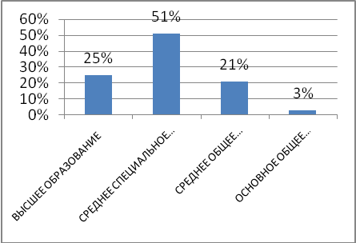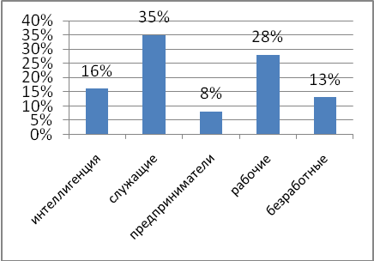

Взаимодействие в социуме
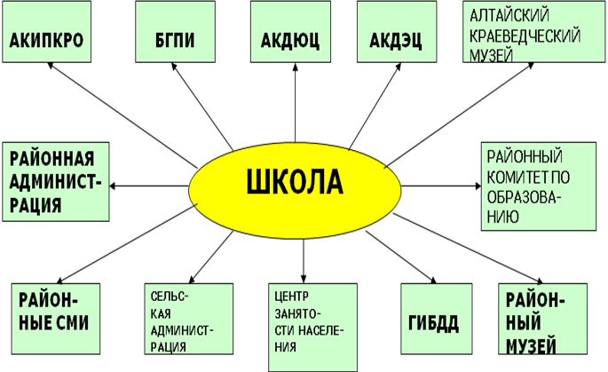
Школа тесно сотрудничает с ГИБДД, осуществляя совместные мероприятия в рамках учебного плана в части реализации программы по ПДД; с АКДЭЦ в части реализации программы по экологии и биологии; с ЦРБ в части реализации программы по ОБЖ; с ЦДТ, школой искусств, культурно - досуговым центром, ДЮСШ, РОВД в вопросах воспитания, развития и личностного роста учащихся.
Микрорайон школы обладает сетью УДО: детская спортивная юношеская школа, детская школа искусств, центр детского творчества, филиал районной библиотеки. Кроме того, рядом находится ещё одна средняя школа. Отсюда возникает возможность отбора учащихся в перечисленные учреждения.
Степень удовлетворенности родительской общественности работой школы (Методика Е.Н. Степанова)
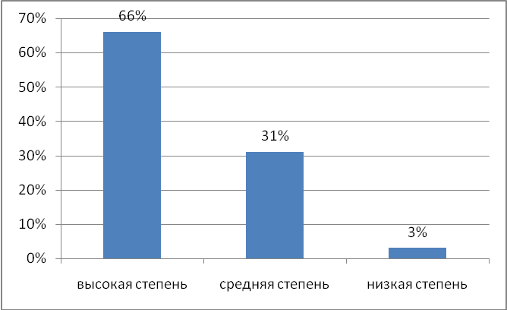
ПРОБЛЕМНО-ОРИЕНТИРОВАННЫЙ АНАЛИЗ И ПРИОРИТЕТНЫЕ НАПРАВЛЕНИЯ РАБОТЫ
ШКОЛЫ НА 2008-2012 Г.Г.
Педагогические категории | Результаты работы школы |  | Проблемы
Педагогические категории | Успехи | Недостатки | Проблемы
1. Содержание и уровень знаний выпускников. | Качество знаний учащихся выше общерайонного; на районных олимпиадах учащиеся школы занимают большинство призовых мест. Ежегодно школа выпускает медалистов и обладателей аттестатов особого образца. Отсутствуют учащиеся, оставляемые на повторное обучение. В школе нет отсева учащихся. | Результаты ЕГЭ и участия в краевом этапе олимпиады школьников недостаточно высоки. | Недостаточная мотивационная и технологическая готовность учителя к созданию условий на уроке и во внеурочное время для развития творческого потенциала личности каждого ребенка.
2. Готовность выпускников к самостоятельной деятельности. | Распределение выпускников:  Способность успешно продолжать образование говорит о том, что выпускники владеют знаниями, умениями, навыками в достаточной мере.  Учащиеся привлекаются к труду на пришкольном участке; в летний период работают: стройотряд, педагогический отряд, отряд милосердия, отряд юных библиотекарей, служба контроля.  Школа активно реализует предпрофильную подготовку учащихся, разработаны и действуют 34 программы элективных курсов. Для девятиклассников открыт широкий спектр выбора.  Ведутся факультативы, необходимые для дальнейшего самоопределения выпускников.  Старшеклассники привлекаются к соуправлению школой (Совет старшеклассников). | Отсутствие углубленного изучения отдельных предметов, профильного обучения.  Учащиеся поздно задумываются о выборе жизненного пути.  Профориентационная работа носит информационно просветительский характер. | Отсутствие параллельных классов в старшем звене.  Отсутствие практической направленности в профориентационной работе, связи с организациями и предприятиями.
  Год выпуска | 2006 | 2007 | 2008
  Количество выпускников | 28 | 28 | 36
  Поступили в учебные заведения % | 89,2 | 92,3 | 86,1
  Из них в ВУЗы % | 38 | 40 | 44
3. Система оценки знаний, умений, навыков и учета внеучебных достижений учащихся. | Сложившаяся в школе система оценки ЗУН оправдывает себя, так как свои отметки выпускники подтверждают при переходе в другую школу или поступлении в другое учебное заведение. | Несистемный учет внеучебных достижений учащихся. | Неподготовленность родителей и учащихся к осознанию важности и значимости портфолио как документа.
4. Работа с одаренными детьми. | В школе разработана и действует программа «Одаренные дети», в системе проводится диагностика видов одаренности. Учащиеся посещают факультативы, предметные кружки; занимаются по индивидуальным программам повышенного уровня, которые включают в себя самостоятельную работу учащихся, работу в Интернете, консультирование, решение задач повышенной трудности. | Отсутствие тесной связи с родителями по выявлению и реализации личностного потенциала детей.  Ориентация педагогов на среднего и слабого ученика не дает возможности максимально вырасти одаренному ученику в определенной предметной области, развить свои творческие способности. | Неготовность отдельных педагогов к работе с одаренными детьми.
5.  Здоровье детей. | Организовано индивидуальное обучение на дому. «Надомники» имеют возможность посещать такие предметы, как изо, музыку, труд; внеклассные мероприятия; школьные творческие объединения.  Осуществляется психологическое сопровождение детей.  В школе создан оптимальный режим работы (с учетом условий).  Расписание уроков отвечает психолого-гигиеническим требованиям. Дополнительные и внеклассные занятия отнесены на послеобеденное время. В первом классе проводятся динамические часы. Введен третий час физической культуры.  Организовано горячее питание учащихся. Для учащихся из малоимущих и многодетных семей – льготное питание.  Дети занимаются в спортивных кружках и секциях. | Отсутствуют группы здоровья. Нет разделения на специфические по здоровью группы.  Охват учащихся питанием не составляет 100%.  Двусменный режим занятий.  Имеют место пропуски по причине болезни.  Не всегда соответствует гигиеническим требованиям школьная мебель.  Неосведомленность учителей- предметников о состоянии здоровья учащихся. | Школьная программа «Здоровье» реализуется не в полном объеме.  В школе нет медицинского работника и медицинского кабинета.
6. Изучение личности школьника и создание условий для реализации его познавательных и внеучебных интересов. | На базе школы созданы творческие объединения, спортивные секции, факультативы.  Сотрудничество с ЦДТ, ДШИ, досуговым центром, ДЮСШ, ВПК «Пересвет», районной библиотекой, районным музеем.  Проводятся предметные месячники, включающие учебную и внеучебную сферы деятельности учителей и учащихся. | В школе учащиеся полностью не реализуют свои возможности и не всегда удовлетворяют свои познавательные интересы.  Недостаточно эффективное использование педагогами рекомендаций психолога, разработанных в результате диагностирования.  Функционирующие творческие объединения, факультативы, не полностью удовлетворяют познавательные интересы школьников. | Недостаточное материально- техническое и финансовое обеспечение школы.  Отсутствие подготовленных кадров для отдельных направлений дополнительного образования.  Двусменный режим работы.
7. Информатизация образовательной среды. | Апробация модуля «Учимся работать на компьютере» в начальной школе.  42% педагогов прошли курсы повышения квалификации по использованию ИКТ.  Использование мультимедиа в учебно-воспитательном процессе.  Экзамены по экономике, ОБЖ, геометрии сдавались с использованием интерактивного комплекса и мультимедийного проектора.  Создан школьный Интернет-сайт. | Отсутствие системности в применении ИКТ в учебно-воспитательном процессе.  Отсутствие системы компьютерного мониторинга образовательного процесса.  Недостаточное использование информационных ресурсов Интернета учащимися и работниками школы.  Отсутствие современных форм управленческой деятельности на основе ИКТ. | Недостаточная оперативная готовность педагогического коллектива к внедрению Интернет технологии в учебно-воспитательный процесс.  Отсутствие программного обеспечения.
8. Преемственность между дошкольным и начальным обучением. | Тесное сотрудничество с ДОУ «Золотая рыбка».  Организация работы группы кратковременного пребывания.  Работа школы будущего первоклассника. | Отсутствие опыта работы в группе кратковременного пребывания (круглогодичное пребывание детей дошкольного возраста в школе; методика проведения занятий для детей 5,5 – 6 лет). | Не все дошкольники микрорайона имеют возможность посещать ДОУ.
9. Преемственность: начальное звено – среднее звено школы. | В школе реализуется программа «Преемственность».  Качество знаний учащихся сохраняется при переходе на вторую ступень обучения.  Учащиеся легко адаптируются к новым условиям. | Снижение активности участия учащихся во внеурочной деятельности. | Недостаточное взаимодействие классного руководителя с участниками образовательного процесса.
10. Функционирование библиотеки. | Книжный фонд укомплектован необходимой литературой: художественной, методической, научно-популярной с учетом современных задач УВП.  В библиотеке выделены зоны пользователей детской литературы, литературы для 5-7, 8-11 классов, педагогических работников, зона периодики, учебников, место для работы пользователей компьютером, принтером, DVD, телевизором, видеомагнитофоном, систематическим каталогом, рабочее место библиотекаря. | Сокращение перечня подписных изданий.  Библиотека работает неполный рабочий день. | Дефицит финансирования.
11. Система воспитательной работы. | Воспитательная работа осуществляется посредством КЦП.  Хорошо налажена система детского самоуправления в школе.  Значительно снизилось число учащихся с девиантным поведением. | Сохраняется 1,4 % учащихся, состоящих на учете в КДН.  У учащихся есть достаточное количество знаний по культуре поведения, но не всегда они проявляются в ситуациях повседневного общения. | Работа с социально опасными семьями проводится не в системе.
12. Работа с семьями учеников. | Регулярно проводятся общешкольные и классные родительские собрания. Тематика собраний актуальна и насущна, о чем свидетельствует явка родителей на собрания.  Работает родительский лекторий по вопросам воспитания школьников.  Функционирует психологическое консультирование семей учащихся.  Проводятся совместные психологические практикумы с детьми и родителями.  Проводятся семейные праздники и соревнования.  Активно работают классные и общешкольный родительские комитеты. | Отдельные классные руководители не систематически проводят индивидуальную работу с семьями учащихся. | Недостаточная сформированность внутреннего мотивационного комплекса по взаимодействию с семьями учащихся у отдельных классных руководителей.
13. Сохранение традиций школы и села. | Участие школьных коллективов в общерайонных и сельских мероприятиях.  Из года в год сохраняются и развиваются традиции школы. | Отсутствие деятельного взаимодействия с сельской администрацией по вопросам изучения и сохранения традиций села. | Низкая мотивация педагогов и учащихся на осуществление проектно - исследовательской деятельности по данной проблеме.
14. Материальная база. | В школе имеются 13 специализированных кабинетов, учебная мастерская для обслуживающего труда, учебная мастерская для технического труда, учебный участок для выращивания овощных культур и учебно-опытнической работы, дендросад, цветник, спортивный зал, школьный стадион, библиотека, столовая.  Привлечение спонсорских средств. | Недостаточное наличие ростовой мебели;  недостаточное оснащение лабораторным оборудованием учебных кабинетов химии, биологии, физики;  отсутствие актового зала;  наличие 35 учащихся на один компьютер. | Недостаток финансовых средств.
15.Конкурентоспособность на рынке образовательных услуг. | Высокое качество знаний учащихся.  Наличие высококвалифицированных кадров.  Рост количества участников конкурсов различного уровня. | Отсутствие молодых специалистов в педагогическом коллективе.  Результаты участия в конкурсах различного уровня недостаточно высоки. | Необходимость формирования имиджа школы.

Анализ деятельности педагогического коллектива позволил сделать вывод, что при средних академических показателях школа № 2 обладает хорошими традициями в учебно- воспитательной работе со школьниками.
Родительский заказ весьма дифференцирован: от полного отсутствия до требований высокого качества образования.
Рядом находится еще одна средняя общеобразовательная школа. Демографическая ситуация усиливает конкуренцию между первой и второй школами райцентра в борьбе за набор учащихся и сохранение контингента.
Таким образом, можно выделить следующие посылы к развитию школы:
-недостаточные мотивация на самореализацию и уровень сформированности самооценки учащихся;
- недостаточная мотивационная и технологическая готовность учителя к созданию условий на уроке и во внеурочное время для развития личностного потенциала каждого ребёнка;
- необходимость информатизации образовательной среды и недостаточная подготовленность педколлектива к работе в данных условиях;
- отсутствие тесной связи с родителями по выявлению и реализации личностного потенциала детей;
-конкуренция школ;
- недостаточное материально- техническое обеспечение учебно- воспитательного процесса.

Приоритетными направлениями развития школы являются:
-непосредственно в отношении учащихся - поддержка мотивации учения, формирование позитивной «Я - концепции»;
- в отношении педагогического коллектива - повышение квалификации педагогов, модернизация методической работы, активное внедрение в учебно - воспитательный процесс ИКТ;
- в отношении социального окружения – проектирование взаимодействия, способного создать социокультурные условия для повышения качества образования учеников; формирование соответствующего имиджа школы в глазах потенциальных потребителей услуг;
- в отношении обеспечения образовательного процесса - улучшение материально- финансового обеспечения учебно - воспитательного процесса в школе.
В связи со всем вышесказанным считаем необходимым и приемлемым выбор модели «Школа личностного роста».

КОНЦЕПЦИЯ РАЗВИТИЯ ШКОЛЫ.
Теоретической основой концепции « Школа личностного роста» избраны работы Е. А. Ямбурга, И.С. Якиманской, О. С. Газмана.
В основе концепции лежит кредо педагогического коллектива, включающее такие положения как признание:
- ценности и уникальности личности (самоценности и индивидуальности каждого ребёнка, педагога);
- приоритета личностного развития, когда обучение выступает не как самоцель, а как средство развития личности каждого индивидуума;
- необходимость ориентации на зону ближайшего развития каждого ученика;
- права на субъективность и субъектность ребёнка по отношению к учебно – воспитательному процессу (свобода выбора ребёнком сфер приложения сил в организации школьной жизни).
Модель «Школа личностного роста» предполагает смешанный контингент учащихся. Главным итогом работы такой школы является социально – педагогическое обеспечение адаптации учащихся, профилактика нетерпимости. Исходной посылкой является положение: «Можно и нужно учить всех детей без исключения, вне зависимости от их способностей и склонностей, индивидуальных различий». «Школа личностного роста» как модель никогда не может быть завершена, ибо стремительно меняющаяся жизнь вносит свои коррективы. По мере тщательной отработки одних блоков задач надо переходить к следующим.
«Школа…» призвана помочь каждому ребёнку построить индивидуальную траекторию развития.
Сохранение личности воспитанника– центральное направление модели «Школа личностного роста» и тех, кто в ней работает.
Поэтому, в качестве цели «Школы…» следует определить:
создание образовательной среды, способствующей тому, чтобы каждый ученик вне зависимости от своих психофизиологических особенностей, учебных возможностей, склонностей мог реализовать себя как субъект собственной жизни, деятельности и общения
Задачи, которые необходимо решить:
- выявление способностей и потенциальных возможностей обучающихся в различных сферах деятельности;
- организация методической работы с педагогическим коллективом по данной проблеме;
- организация с детьми и родителями работы, обеспечивающей возможности личностного роста учащихся;
- организация творческой работы учащихся через активное внедрение ИКТ, воспитание у них потребности в самостоятельном углублении знаний и интереса к исследовательской учебной деятельности.
Миссия школы.
Миссия «Школы личностного роста» состоит в обеспечении интересов воспитанника и интересов общества, реализации функции социальной мобильности, что предусматривает:
- обеспечить получение основного и общего (полного) среднего образования каждому ученику на максимально возможном и качественном уровне в соответствии с индивидуальными возможностями личности;
- содействовать в адаптации ученика к условиям жизни, к реалиям общественного развития, удовлетворению образовательных потребностей учащихся, родителей; закреплению у подростков ориентации на законные способы достижения жизненного успеха.
«Школа…» - общеобразовательное учреждение, обеспечивающее эффективное развитие ребёнка, с предпрофильной подготовкой на второй ступени, обладающее своей системой обучения и воспитания с сетью творческих объединений, предметных кружков, секций, позволяющей школьникам найти себе занятие по интересам.
Мы предполагаем, что у каждого ученика школы будет персональная карта развития для обеспечения индивидуального подхода к становлению личности каждого ребёнка на основе медико- психолого- педагогического изучения детей на каждом возрастном этапе.
Сущность педагогической поддержки в реализации ЛОП в обучении и воспитании заключается в совместном определении с ребёнком его собственных интересов, целей, возможностей и путей преодоления препятствий. Таким образом, в концепции педагогической поддержки реализуется парадигма субъект – субъектного взаимодействия педагога и ребёнка.

СТРАТЕГИЯ И ТАКТИКА РАЗВИТИЯ ШКОЛЫ, ВОЗМОЖНЫЕ СБОИ И ПУТИ КОРРЕКЦИИ.
Предложенная концепция модели «Школа личностного роста» является тем обобщенным результатом, к которому будет направлено развитие школы. Изменяясь, школа будет непрерывно функционировать, проходить определенные стадии, постепенно трансформируясь в заданном направлении. На каждом этапе школа будет решать определенные задачи, иметь программу, отслеживающую промежуточные результаты, вносить поправки в проводимый курс. Все это и составляет стратегию и тактику перехода школы в новое качество.
Поиск наиболее рационального перехода от существующего к новому образовательному учреждению привел к формированию приоритетного направления развития и становления желаемого образа школы:
создание комплекса условий (психолого-педагогических, научно-методических, материально-технических) для максимального развития одаренности учащихся:
-интеллектуальной
-лидерской
-творческой.
Его реализацию призваны обеспечить:
- создание единой школьной информационно-образовательной среды как средства обучения, воспитания и управления;
- внедрение проектно исследовательской деятельности в учебно воспитательный процесс.
С целью координации и согласованности действий всех участников реализации Программы будет создана новая модель управления процессом развития школы.
Организационно-педагогическая деятельность сочетает работу администрации и коллективных органов управления.
Стратегическое руководство образовательной политикой принадлежит выборному представительному органу – Управляющему совету. Непосредственное управление педагогическим процессом осуществляют директор школы и его заместитель по учебно- воспитательной работе.

Модель управления процессом развития школы
Родительский комитет школы
Педсовет
Управляющий Совет
Директор школы
Совет трудового коллектива
Зам. директора по УВР
Учителя -предметники
Методический совет
МО
Классные руководители
Руководители кружков и спортивных секций
Заведующий хозяйством
Технический персонал
Управление
образовательным учреждением
Ученическое самоуправление

АДМИНИСТРАЦИЯ ОУ

Содержание основной деятельности по управлению школой
Функции управления | Субъекты управления | Содержание деятельности
Информационно-аналитическая | Директор  Заместитель директора по УВР  Педагог-организатор | Организует формирование информации (сбор, анализ, переработку, хранение) по основным блокам.  Формирует банк данных о ППО, новых исследованиях в области педагогики, дидактики, психологии т.д., научно-методического материала о состоянии работы в школе.  Формирует банк данных о возможных социальных партнерах и направлениях сотрудничества с ними.
Мотивационно-целевая | Директор  Заместитель директора по УВР  Педагог-организатор | Формирует цели на основе социального заказа совместно со всеми общественными организациями в соответствии с реальными условиями по развитию школы.  Формирует и выделяет совместно с методическим советом и общественными организациями ближайшие и перспективные цели по развитию форм, методов, средств и содержания по развитию УВП.  Определяет цели совместно с классными руководителями, родительской общественностью, социальными институтами села и района по дальнейшему развитию условий воспитания учащихся.
Планово-прогностическая | Директор  Заместитель директора по УВР  Педагог-организатор | Совместно с заместителем, педсоветом, общественными организациями прогнозирует зоны ближайшего развития школы. Осуществляет координацию деятельности по выполнению программы.  Совместно с методическими объединениями определяет зоны ближайшего развития УВП (по параллелям, классам, предметам). Прогнозирует развитие научно методической деятельности коллектива.  Совместно с классными руководителями, органами ученического самоуправления, родительской общественностью прогнозирует развитие классных коллективов учащихся в соответствии с условиями.
Организационно-исполнительская | Директор  Заместитель директора по УВР  Педагог-организатор | Осуществляет общее руководство по оптимизации деятельности управленческого аппарата школы на основе циклов, хронограмм и плана работы школы.  Организует исполнение плана научно- методической деятельности, выявление, обобщение, распространение ППО. Осуществляет повышение квалификации педагогических работников.  Организует исполнение общешкольных и районных мероприятий, оказывает методическую и информационную помощь классным руководителям.
Контрольно-оценочная | Директор  Заместитель директора по УВР | Осуществляет внутришкольный контроль по всем основным направлениям деятельности школы совместно с ученической и общественными организациями.  Осуществляет внутришкольный контроль и оценку за состоянием всех направлений УВП. Осуществляет контроль деятельности МО классных руководителей, связи с внешней средой. Осуществляет контроль и оценку за ходом методической работы совместно с экспертами, за повышением квалификации в курсовой и межкурсовой период.
Регулятивно-коррекционная | Директор  Заместитель директора по УВР  Педагог-организатор | Обеспечивает регулирование и коррекцию по всем направлениям деятельности школы на заданном Программой уровне, устраняет негативные отклонения, как в самом процессе, так и среди его участников.  Обеспечивает поддержание системы УВП на заданном программой уровне. Обеспечивает поддержание системы научно-методической работы в непрерывной связи с УВП. Устраняет нежелательные отклонения в экспериментально - поисковой работе, в организации повышения квалификации.  Обеспечивает создание условий для формирования развития личности ученика и целых коллективов на основе программы. Обеспечивает устранение негативных явлений, проявляющихся в поведении отдельных учащихся и коллективов.

Риски и минимизация их влияния

Возможные риски | Минимизация влияния рисков
1.Непрогнозируемость развития системы партнерства школы с различными организациями, сотрудничество с которыми необходимо для осуществления ряда мероприятий Программы. | 1. Привлечение учащихся и родителей к установлению партнерских отношений школы с социальным окружением.
2.Уменьшение контингента учащихся вследствие принятия Программы реструктуризации сети общеобразовательных учреждений в районе и нестабильной демографической ситуации в микрорайоне. | 2.Целенаправленная работа по формированию имиджа школы в глазах потенциальных потребителей образовательных услуг.
3.Недостаток бюджетного финансирования для реализации Программы. | 3.Привлечение спонсорских средств.
4. Возникновение у педагогов затруднений, обусловленных сложившимися стереотипами в профессиональной деятельности. | 4.Обучение педагогов формам и методам организации УВП, соответствующим современным требованиям.
5. Локальные ошибки исполнителей. | 5.Регулирование и коррекция по всем направлениям деятельности школы на заданном Программой уровне. Устранение негативных отклонений, как в самом процессе, так и среди его участников.

ПЛАН РЕАЛИЗАЦИИ ПРОГРАММЫ РАЗВИТИЯ ШКОЛЫ.
Направления | Мероприятия | Механизм выполнения |  |  |  |  | Сроки исполнения |  |  |  |  |  |  |  | Ответственные
Направления | Мероприятия |  |  |  |  |  | 2009 | 2010 |  |  | 2011 |  | 2012
I. Достижение современного качества образования
Изменения в содержании образования | Модернизация общеобразовательных программ. | Разработка ООП школы. |  |  |  |  |  | * |  |  |  |  |  |  | З/Д по УВР
Изменения в содержании образования | Модернизация общеобразовательных программ. | Разработка образовательных модулей, программ элективных курсов. |  |  |  |  | * | * |  |  | * |  | *
Изменения в содержании образования | Модернизация общеобразовательных программ. | Обновление программ в начальной школе (в связи с переходом на новые образовательные стандарты). |  |  |  |  |  |  |  |  | * |  |  |  | З/Д по УВР
Изменения в содержании образования | Модернизация общеобразовательных программ. | Организация углубленного изучения отдельных предметов исходя из запросов учащихся. |  |  |  |  |  |  |  |  |  |  | * |  | З/Д по УВР
Изменения в содержании образования | Разработка школьного компонента содержания образования. | Введение предметов краеведческого направления. |  |  |  |  | * |  |  |  |  |  |  |  | З/Д по УВР
Влияние  способа организации образовательного процесса на повышение качества образования | Оптимизация лекционно-семинарской и зачетной систем обучения в старших классах.  Дифференциация учебного процесса по степени развитости интеллектуально - творческих показателей личности на всех уровнях деятельности школы. | Создание технологических схем, определение траектории развития каждого ученика. |  |  |  |  | * | *  * |  |  | *  * |  | *  * |  | З/Д по УВР  Руководители ШМО и ТГ
 | Планомерная работа с одаренными и талантливыми детьми. Реализация индивидуальных программам подготовки их к предметным олимпиадам разного уровня и конкурсам. | Организация обучения в заочной экологической школе при АКДЭЦ, всероссийской математической школе «Авангард», всероссийской заочной многопредметной школе. |  |  |  |  | * | * |  |  | * |  | * |  | З/Д по УВР  Руководители ШМО и ТГ
 | Организация работы по развитию навыков социального творчества. | Реализация детских проектов: «Школьный дендропарк», «Школьный цветник», «Школьный дворик». |  |  |  |  |  |  |  |  |  |  |  |  | З/Д по УВР  Руководители ШМО и ТГ
Новшества в технологиях обучения, воспитания и развития | Введение в учебно-воспитательный процесс современных технологий:  - информационных и Интернет-технологий;  - проектной технологии;  - личностноориентированной;  - коллективный способ обучения;  - обучение на проблемно-поисковой, исследовательской основе. | Изучение инноваций педагогической науки и передового опыта, внедрение в работу школы, обобщение и распространение опыта. Творческие мастерские, мастер-классы. |  |  |  |  | * | * |  |  | * |  | * |  | З/Д по УВР  Руководители ШМО и ТГ
Мониторинг качества обучения | Разработка системы мониторинга, диагностики, контроля уровня развития учащихся. | Использование новых форм итоговой аттестации учащихся 9 – х классов. |  |  |  |  | * | * |  |  | * |  | * |  | З/Д по УВР  Руководители ШМО и ТГ
Мониторинг качества обучения |  | Введение в практику работы компьютерного тестирования учащихся по подготовке к ЕГЭ. |  |  |  |  |  |  |  |  | * |  | * |  | З/Д по УВР  Руководители ШМО и ТГ
Мониторинг качества обучения |  | Участие во всероссийском мониторинге математической подготовки выпускников начальной школы. |  |  |  |  | * | * |  |  | * |  | * |  | З/Д по УВР  Руководитель ШМО начальных классов
Мониторинг качества обучения |  | Участие школьников в международной математической игре «Кенгуру - выпускникам», «Кенгуру - для всех»; всероссийской лингвистической игре «Русский медвежонок», всероссийском молодежном чемпионате по общеобразовательным предметам, в конкурсе «Британский бульдог». |  |  |  |  | * | * |  |  | * |  | * |  | З/Д по УВР  Руководители ШМО и ТГ
II. Сохранение и укрепление здоровья субъектов образовательного процесса
Обеспечение сохранения и укрепления здоровья учащихся | Внесение изменений в КЦП «Здоровье», «Лето» с учетом программы развития школы. |  | Создание банка данных о состоянии здоровья учащихся. |  |  |  | * | * |  |  | * |  | * |  | Классные руководители
Обеспечение сохранения и укрепления здоровья учащихся |  |  | Формирование групп детей в летний период в соответствии с медицинскими показаниями. |  |  |  | * | * |  |  | * |  | * |  | Директор лагеря
Обеспечение сохранения и укрепления здоровья учащихся |  |  | Разработка и выпуск методических пособий для учащихся и родителей по профилактике школьных форм патологии в целях оказания предупредительной помощи. |  |  |  |  | * |  |  | * |  | * |  | З/Д по УВР  Классные руководители
Обеспечение сохранения и укрепления здоровья учащихся | Создание условий для сохранения и укрепления здоровья учащихся. |  | Заключение договора с ЦРБ о совместном сотрудничестве. |  |  |  | * |  |  |  |  |  |  |  | Директор
Обеспечение сохранения и укрепления здоровья учащихся |  |  | Оборудование школьного медицинского кабинета. |  |  |  |  | * |  |  |  |  |  |  | Директор
Обеспечение сохранения и укрепления здоровья учащихся |  |  | Оборудование уголка психологической разгрузки. |  |  |  | * |  |  |  |  |  |  |  | Психолог  Директор
Обеспечение сохранения и укрепления здоровья учащихся |  |  | Создание зоны отдыха на территории школы. |  |  |  | * | * |  |  |  |  |  |  | Завхоз  Учитель биологии
Обеспечение сохранения и укрепления здоровья учащихся |  |  | Обеспечение учебных кабинетов мебелью, соответствующей росту учащихся в полном объеме. |  |  |  | * | * |  |  | * |  | * |  | Директор
Обеспечение сохранения и укрепления здоровья учащихся |  |  | Изготовление велотренажеров. |  |  |  |  | * |  |  |  |  |  |  | Завхоз  Учитель физкультуры
Обеспечение сохранения и укрепления здоровья учащихся | Реализация программы «Разговор о правильном питании» в начальном звене. |  | Через внеклассную работу. |  |  |  | * | * |  |  | * |  | * |  | Классные руководители
Обеспечение сохранения и укрепления здоровья учащихся | Введение и реализация программы «Полезные привычки» на 1-2 ступенях обучения с переходом на 3 ступень. |  | Через внеклассную работу с психологом.  Поэтапное внедрение:  первая ступень обучения  вторая ступень обучения |  |  |  |  | * |  |  | * |  | * |  | Психолог
Обеспечение формирования здоровье – сохраняющих культурных традиций семьи | Упорядочение и усовершенствование работы с родителями по проблеме сохранения и укрепления здоровья детей. |  | Конкурсы семейных плакатов по пропаганде ЗОЖ. |  |  |  | * | * |  |  | * |  | * |  | Классные руководители
 |  |  | Семейный круглый стол «Культурные традиции моей семьи». |  |  |  |  |  |  |  | * |  |  |  | Педагог-организатор
 |  |  | Уроки здоровья. |  |  |  | * | * |  |  | * |  | * |  | Классные руководители
 |  |  | Классно-семейные туристические походы. |  |  |  | * | * |  |  | * |  | * |  | Классные руководители
 |  |  | Дружеские спортивные встречи между родителями разных классов. |  |  |  | * | * |  |  | * |  | * |  | Классные руководители  Учитель физкультуры
Обеспечение здоровье - сохраняющей деятельности педагогов | Обеспечение дифференциации физических нагрузок учащихся в соответствии с медицинскими рекомендациями. |  | Создание групп здоровья. |  |  |  |  | * |  |  | * |  | * |  | Учитель физкультуры
Обеспечение здоровье - сохраняющей деятельности педагогов |  |  | Организация регулярного мониторинга и коррекции физического развития и физподготовленности учащихся. |  |  |  |  | * |  |  | * |  | * |  | Учитель физкультуры
Обеспечение здоровье - сохраняющей деятельности педагогов | Создание условий для 100% охвата учащихся горячим питанием. |  | Разработка школьной программы «Питание». |  |  |  | * |  |  |  |  |  |  |  | З/Д по УВР
Обеспечение здоровье - сохраняющей деятельности педагогов |  |  | Оформление страницы по питанию на школьном сайте. |  |  |  |  | * |  |  |  |  |  |  | Оператор школьного сайта
III. Совершенствование воспитательной системы
Формирование духовно богатой, нравственной личности | Внесение изменений в КЦП «Культура и жизнедеятельность человека», «Путь к успеху» с учетом программы развития школы. |  | Проведение праздника элективов. |  |  |  |  | * |  |  | * |  | * |  | З/Д по УВР
Формирование духовно богатой, нравственной личности |  |  | Проведение открытых творческих отчётов школьных объединений дополнительного образования. |  |  |  |  | * |  |  | * |  | * |  | Педагог-организатор
Формирование духовно богатой, нравственной личности |  |  | Создание школьного фонда авторского творчества (видео-аудиозаписи, печатные издания, фото-летопись). |  |  |  |  |  |  |  | * |  | * |  | Руководители творческих объединений
Воспитание патриота и гражданина | Активизация исследовательской деятельности по изучению и сохранению традиций села через взаимодействие с сельской администрацией. Развитие социального проектирования. |  | Создание виртуального музея школы. |  |  |  | * | * |  |  | * |  | * |  | Оператор школьного сайта  Учитель истории
Воспитание патриота и гражданина |  |  | Реализация детских проектов: «Улица, на которой я живу», «Традиции моего села», «Шелаболиха – капелька России», «Моя родословная». |  |  |  | * | * |  |  | * |  | * |  | Педагог-организатор
Воспитание патриота и гражданина | Формирование гражданской позиции и развитие добровольческой инициативы. |  | Шефство над ветеранами войны и труда. |  |  |  | * | * |  |  | * |  | * |  | Педагог-организатор
Воспитание патриота и гражданина |  |  | Шефство над памятниками: героям локальных войн, героям гражданской войны. |  |  |  | * | * |  |  | * |  | * |  | Педагог-организатор
Воспитание патриота и гражданина |  |  | Участие в благотворительных акциях. |  |  |  | * | * |  |  | * |  | * |  | Педагог-организатор
Развитие ученического самоуправления | Внесение изменений в КЦП «Самоуправление в школе» с учетом программы развития школы.  Развитие органов самоуправления как формы проявления молодежной инициативы и навыков социализации. |  | Расширение структуры школьного самоуправления следующими подструктурами: «Школа вожатых», «Школа актива», школьный пресс-центр «Большая перемена», совет дела. |  |  |  |  | * |  |  | * |  | * |  | З/Д по УВР  Педагог-организатор
Развитие ученического самоуправления |  |  | Разработка нормативно-правовой документации: положение о конкурсе «Лучший классный актив». |  |  |  |  |  |  |  | * |  |  |  | З/Д по УВР
Развитие ученического самоуправления |  |  | Организация и проведение конкурса «Лучший классный актив». |  |  |  |  |  |  |  | * |  | * |  | Педагог-организатор
Развитие ученического самоуправления | Вовлечение учащихся в управление школой |  | Проведение дней самоуправления в школе: Хочу стать педагогом. Один день армейской жизни. |  |  |  | * | *  * |  |  | *  * |  | *  * |  | З/Д по УВР
Повышение профессионального мастерства классных руководителей | Разработка системы мониторинга, диагностики, контроля уровня воспитанности учащихся. |  | Формирование пакета материалов по изучению уровня воспитанности учащихся. |  |  |  | * | * |  |  | * |  | * |  | З/Д по УВР
IV.Повышение роли семьи в воспитательно-образовательном процессе
Изучение семьи | Внесение изменений в КЦП «Семья» с учетом программы развития школы. |  | Создание электронной базы данных о семьях учащихся. |  |  |  |  | * |  |  |  |  |  |  | Классные руководители
Изучение семьи | Изучение социального заказа родителей. |  | Проведение анкетирования, индивидуального собеседования, дня открытых дверей. |  |  |  | * | * |  |  | * |  | * |  | З/Д по УВР  Классные руководители
Информирование родителей | Создание страницы для родителей на школьном сайте. |  | Подборка, размещение и обновление материалов еженедельно. |  |  |  | * | * |  |  | * |  | * |  | Оператор школьного сайта
Обучение родителей | Внесение изменений в КЦП «Родительская академия» с учетом программы развития школы. |  | Разработка рекомендаций, выпуск буклетов для родителей с целью оказания им помощи в ходе исследовательской деятельности детей. |  |  |  |  | * |  |  | * |  | * |  | З/Д по УВР  Классные руководители
Совместная деятельность педагогов и родителей | Презентация успехов учащихся. |  | Проведение дня открытых дверей для родительской общественности. |  |  |  | * | * |  |  | * |  | * |  | Классные руководители
Совместная деятельность педагогов и родителей | Использование потенциала родителей для развития творческих способностей учащихся. |  | Создание клуба выходного дня «ДАР²» (дома активных родителей и ребят). |  |  |  | * | * |  |  | * |  | * |  | З/Д по УВР
Совместная деятельность педагогов и родителей |  |  | Проведение родительских уроков. |  |  |  | * | * |  |  | * |  | * |  | Классные руководители
Совместная деятельность педагогов и родителей | Презентация работы классных родительских комитетов. |  | Конкурс «Самый лучший классный родительский комитет». |  |  |  |  |  |  |  | * |  | * |  | Директор
V. Квалифицированные педагогические кадры – основа качественного образования и успешной самореализации учащихся
Новшества в условиях организации научно-методической работы | Участие учителей в исследовательской экспериментальной работе, освоение учителями новых педагогических технологий (проектная, ИКТ, ЛОП), участие учителей в работе творческих групп. |  |  | Создание учительского клуба «КомпАс». |  | * |  |  | * |  |  | * |  | * | З/Д по УВР  Учитель информатики
Новшества в условиях организации научно-методической работы |  |  |  | Разработка и реализация индивидуальных и совместных творческих проектов в рамках ШМО и ТГ. |  |  |  |  | * |  |  | * |  | * | Руководители  ШМО и ТГ
Организация системы обобщения передового педагогического опыта и повышения квалификации учителей | Презентация работы школы, педагогического коллектива. |  |  | Участие в профессиональных конкурсах. |  | * |  |  | * |  |  | * |  | * | З/Д по УВР
 |  |  |  | Проведение единого методического дня школы. |  | * |  |  | * |  |  | * |  | * | З/Д по УВР
 |  |  |  | Создание методической страницы на школьном сайте и её регулярное обновление. |  | * |  |  | * |  |  | * |  | * | Оператор школьного сайта
 |  |  |  | Участие в районных, зональных, краевых научно-практических конференциях. |  | * |  |  | * |  |  | * |  | * | Руководители  ШМО и ТГ
 |  |  |  | Публикация материалов из опыта работы в СМИ и методических изданиях. |  | * |  |  | * |  |  | * |  | * | З/Д по УВР
 |  |  |  | Размещение материалов на образовательных сайтах. |  |  |  |  | * |  |  | * |  | * | Руководители  ШМО и ТГ
 | Курсы повышения квалификации учителей. |  |  | Дистанционное обучение. |  |  |  |  | * |  |  | * |  | * | З/Д по УВР
VI. Включение информационных технологий в образовательный и воспитательный процессы школы и администрирование.
Информатизация и интернетизация учебно-воспитательного процесса | Создание условий для освоения учащимися и педагогическим коллективом компьютерной техники; ИКТ. |  |  |  | Организация курсов для учащихся «Волшебная доска». |  | * | * |  |  | * |  | * |  | Руководитель ТГ учителей естественно-математического цикла
 |  |  |  |  | Освоение и внедрение программы «Сетевой город». |  | * | * |  |  | * |  | * |  | Учитель информатики
 |  |  |  |  | Внедрение программного обеспечения на базе операционной системы Linux. |  |  | * |  |  | * |  | * |  | Учитель информатики
 |  |  |  |  | Использование компьютерного класса для проведения интегрированных уроков, факультативных занятий, предпрофильного обучения, кружковой работы. |  | * | * |  |  | * |  | * |  | Руководители  ШМО и ТГ
 |  |  |  |  | Использование мультимедийной техники на школьных и районных мероприятиях. |  | * | * |  |  | * |  | * |  | З/Д по УВР  Педагог-организатор
 |  |  |  |  | Использование информационных услуг Internet в практике работы школы. |  | * | * |  |  | * |  | * |  | Руководители  ШМО и ТГ Учитель информатики
 |  |  |  |  | Создание и использование мультимедийной продукции в образовательном процессе. |  | * | * |  |  | * |  | * |  | Руководители  ШМО и ТГ
 |  |  |  |  | Использование интерактивного комплекса в образовательном процессе. |  | * | * |  |  | * |  | * |  | Руководители  ШМО и ТГ
 | Обеспечение условий для хранения информации. |  |  |  | Создание портфолио учащихся в информационной системе «Сетевой город». |  |  |  |  |  | * |  | * |  | Классные руководители
 |  |  |  |  | Формирование электронного архива разработок школьных мероприятий, фонограмм, фото- и видеоматериалов. |  |  | * |  |  | * |  | * |  | Педагог-организатор
Создание технической инфраструктуры | Обеспечение условий для эффективного использования ИКТ в образовательном пространстве школы. |  |  |  | Поддержка и развитие сайта школы в сети «ИНТЕРНЕТ»; |  | * | * |  |  | * |  | * |  | Оператор школьного сайта
Создание технической инфраструктуры |  |  |  |  | Создание медиатеки с программным материалом и медиа-ресурсами по различным предметам на базе школьной библиотеки. |  | * | * |  |  | * |  | * |  | Библиотекарь
Создание технической инфраструктуры |  |  |  |  | Оборудование кабинета с интерактивным комплексом. |  | * |  |  |  |  |  |  |  | Директор
Создание технической инфраструктуры |  |  |  |  | Переоборудование компьютерного класса. |  | * |  |  |  |  |  |  |  | Директор
Создание технической инфраструктуры |  |  |  |  | Создание системы обмена информацией между участниками образовательного процесса и другими школами района. |  | * | * |  |  | * |  | * |  | Учитель информатики
Создание технической инфраструктуры |  |  |  |  | Оборудование методического кабинета персональным компьютером. |  |  |  |  |  |  |  | * |  | Директор
VII. Совершенствование системы управления школой
Нормативно-правовое обеспечение системы управления | Формирование норм осуществления деятельности. |  | Внесение изменений в должностные обязанности работников школы в связи с реализацией Программы.  Разработка локальных актов школы:  - -Коллективный договор;  - -Правила внутреннего распорядка;  - -Положения:  -О системе оценки качества образования;  -О системе оценки и учета внеучебных достижений учащихся;  -О структуре портфолио;  - об Управляющем Совете школы;  - О порядке выборов членов Управляющего Совета;  - О порядке кооптации членов Управляющего совета;  -О порядке формирования и расходования ФОТ и системе оплаты труда работников;  -О распределении стимулирующей части ФОТ;  -О порядке распределения фонда оплаты труда неаудиторной занятости педагогических работников;  -О порядке и сроках проведения экспертизы по определению стимулирующих доплат педагогическим работникам;  -Об оценке результативности профессиональной деятельности учителей;  -О порядке аттестации педагогических работников;  -О классном руководителе;  -О комиссии по трудовым спорам;  -О конфликтной комиссии;  -О столовой;  -Об учебной мастерской; |  |  |  | *  * |  |  |  |  |  |  |  | Директор  З/Д по УВР
Создание оптимальной организационной структуры школы | Создание в школе Управляющего совета. |  | Формирование УС. |  |  |  | * |  |  |  |  |  |  |  | Директор
Создание оптимальной организационной структуры школы | Совершенствование механизмов управления качеством образования. |  | Обновление действующей системы контроля. |  |  |  | * | * |  |  | * |  | * |  | З/Д по УВР
Создание оптимальной организационной структуры школы |  |  | Диагностика анализа и регулирования учебно-воспитательного процесса на основе ИКТ. |  |  |  | * | * |  |  | * |  | * |  | З/Д по УВР
Создание оптимальной организационной структуры школы |  |  | Разработка механизма привлечения спонсорских, интеллектуальных инвестиций в школу. |  |  |  | * | * |  |  | * |  | * |  | Директор
Создание технической инфраструктуры | Создание:  - базы данных о выпускниках школы;  - базы данных о педагогах школы;  - базы данных об обучающихся в школе. |  | Оформление в электронном виде. |  |  |  |  | *  *  * |  |  | *  *  * |  | *  *  * |  | Учитель информатики
Создание маркетинговой инфраструктуры | Формирование имиджа школы. |  | Публичный отчет. |  |  |  | * | * |  |  | * |  | * |  | Директор  З/Д по УВР
Создание маркетинговой инфраструктуры |  |  | Презентация успехов школы. |  |  |  | * | * |  |  | * |  | * |  | Директор  З/Д по УВР
Создание маркетинговой инфраструктуры |  |  | Еженедельное обновление школьного сайта. |  |  |  | * | * |  |  | * |  | * |  | Оператор школьного сайта
Создание маркетинговой инфраструктуры |  |  | Общественная экспертиза проектов, деятельности школы. |  |  |  |  | * |  |  | * |  | * |  | Директор  З/Д по УВР
VIII. Социальное партнерство
Расширение социокультурных связей | Создание условий для реализации познавательных и внеучебных интересов учащихся. |  | Заключение договоров с центром детского творчества, детско-юношеской спортивной школой, районным музеем, центральной районной библиотекой, администрацией сельского совета о совместном сотрудничестве. |  |  |  | * |  |  |  |  |  |  |  | Директор
Расширение социокультурных связей |  |  | Экскурсии на предприятия, в колледжи, ВУЗы. |  |  |  |  | * |  |  | * |  | * |  | Классные руководители
Расширение социокультурных связей | Установление сотрудничества с Советом ветеранов. |  | Организация встреч с интересными людьми. |  |  |  | * | * |  |  | * |  | * |  | Педагог-организатор
Расширение социокультурных связей |  |  | Создание творческих объединений по интересам. |  |  |  | * | * |  |  | * |  | * |  | З/Д по УВР
Расширение социокультурных связей | Расширение сотрудничества с КГУ «Центр занятости населения». |  | Создание отрядов временного формирования. |  |  |  | * | * |  |  | * |  | * |  | Директор
Расширение социокультурных связей | Создание банка данных о существующих и перспективных партнерах школы. |  | Оформление в электронном виде |  |  |  | * | * |  |  | * |  | * |  | Директор
IX.Укрепление ресурсной базы школы с целью обеспечения ее эффективного развития
Плановое приобретение для пополнения учебно-материальной базы школы | Школьная ростовая мебель. Копировально-множительная техника. Компьютеры. Комплектующие к компьютерному классу. Средства связи и коммуникации. Акустическая система. Мультимедиакомплекс. Аудиоаппаратура. Цифровая видеокамера. Наглядные пособия. Спортинвентарь.  Жалюзи.  Вытяжной шкаф химический.  Классные доски.  Софиты.  Технологическое оборудование.  Столовая посуда. Вытяжное устройство для кухни.  Газонокосилка.  Оснащение медицинского кабинета. |  | Целенаправленное использование бюджетных и внебюджетных средств. |  |  |  | * | * |  | * |  |  | * |  | Директор
Повышение степени травмобезопасности учебного процесса | Ремонт системы оповещения о пожаре. Огнезащитная обработка деревянных конструкций крыши. Монтаж тревожной кнопки. Оборудование медицинского кабинета. |  | Заключение договора на обслуживание АПС.  За счёт бюджетных средств. |  |  |  | * | *  *  * |  |  |  |  |  |  | Директор
Содержание здания | Текущий ремонт. Оборудование гардероба. Переоборудование мастерской для технического труда. Оборудование помещения для МОП. |  | Создание новых интерьеров помещений школы. |  |  |  | * | *  *  *  * |  | * |  |  | * |  | Директор
Развитие библиотеки | Плановое пополнение библиотечного фонда. |  | Осуществление проекта «Школьная библиотека - медиатека». |  |  |  | * | * |  | * |  |  | * |  | Библиотекарь
Развитие библиотеки |  |  | Приобретение учебной литературы. |  |  |  | * | * |  | * |  |  | * |  | Библиотекарь
Развитие библиотеки |  |  | Приобретение художественной литературы. |  |  |  | * | * |  | * |  |  | * |  | Библиотекарь
Развитие библиотеки |  |  | Расширение перечня периодических изданий за счет внебюджетных средств. |  |  |  |  | * |  | * |  |  | * |  | Библиотекарь
Развитие библиотеки | Автоматизация библиотечной работы. |  | Создание электронного каталога. |  |  |  | * | * |  | * |  |  | * |  | Библиотекарь
Благоустройство школьной территории | Обновление дендросада. |  | Приобретение саженцев плодовых и декоративных растений за счет спонсорских средств. |  |  |  | * | * |  | * |  |  | * |  | Директор
Благоустройство школьной территории |  |  | Заключение договора с администрацией с/совета по обеспечению саженцами. |  |  |  | * |  |  |  |  |  |  |  | Директор
Благоустройство школьной территории |  |  | Заключение договора с ООО «Вектор» по обеспечению саженцами. |  |  |  | * |  |  |  |  |  |  |  | Директор
Благоустройство школьной территории | Выделение новых зон. |  | Создание искусственного водоема. |  |  |  |  | * |  |  |  |  |  |  | Учитель биологии
Благоустройство школьной территории |  |  | Оформление зоны отдыха. |  |  |  | * | * |  |  |  |  |  |  | Завхоз  Учитель биологии
Благоустройство школьной территории | Изучение ландшафтного дизайна. |  | Разработка и реализация ландшафтных проектов зоны отдыха и цветника. |  |  |  | * | * |  | * |  |  | * |  | Учитель биологии

Ресурсное обеспечение выполнения Программы.

- Нормативно – правовое.
Формирование пакета документов, обеспечивающих единство требований педагогов.
Формирование пакета документов, обеспечивающих профессиональное взаимодействие с учреждениями культуры района.
Внесение изменений в Устав школы (при необходимости).
Формирование и утверждение документов, регламентирующих формы стимулирования и поощрения всех участников образовательного процесса.
Разработка инструкций по созданию органа ученического самоуправления, отвечающего за поддержание творческой обстановки в школе, классе.
- Программно – методическое.
Разработка требований и рекомендаций по работе с индивидуальными «картами одарённости».
Формирование банка методических материалов, позволяющих обеспечить качественное предметное обучение с использованием проектов, ИКТ, ЛОО, КСО.
Разработка программ предметных модулей, элективных курсов, способствующих формированию творческих способностей учащихся, повышению их информационной культуры.
- Информационное.
Информирование всех участников образовательного процесса о характере преобразований, происходящих в школе.
- Мотивационное.
Разработка методов стимулирования результативной деятельности педагогов через различные формы материального и морального поощрений.
Усиление мотивационной работы среди учащихся о необходимости творческого подхода к делу через систему поощрений.
Создание мест для демонстрации успешности участников образовательного процесса.
- Кадровое.
Подбор и расстановка кадров в соответствии с потребностями и необходимостью.
Курсовая переподготовка учителей, в том числе дистанционная.
Обучение на курсах ПК педагогов, работающих по внедрению ИКТ.
Создание профессионально – педагогических объединений по уровню профессионального развития и схожими профессиональными интересами.
- Организационное.
Составление учебного плана, расписания уроков, факультативных занятий, кружков, секций и других детских объединений.
Создание условий для работы с индивидуальными « картами одарённости».
- Решение вопросов по совершенствованию материально – технической базы, необходимой для реализации Программы.
- Финансовое.
Составление сметы по внебюджетным доходам с расчётом на реализацию Программы развития.
Привлечение спонсорских средств, средств добровольных
пожертвований.
Привлечение средств, полученных от деятельности ученической производственной бригады.
Участие в открытых конкурсах на приобретение школьной мебели, аудио- и видеотехники, компьютеров.

ФИНАНСОВЫЕ ПОТРЕБНОСТИ РЕАЛИЗАЦИИ ПРОГРАММЫ ШКОЛЫ
(тыс. руб.)
Финансовые потребности | 2009 | 2010 | 2011 | 2012
Финансовые потребности | 500 | 380 | 260 | 230

